
Moção Nº 21/2021

De Congratulações ao 50º Batalhão de Polícia Militar do Interior – BPM/I – pelos relevantes serviços de queda nos índices de criminalidade no ano de 2019

Excelentíssimo Senhor Presidente,

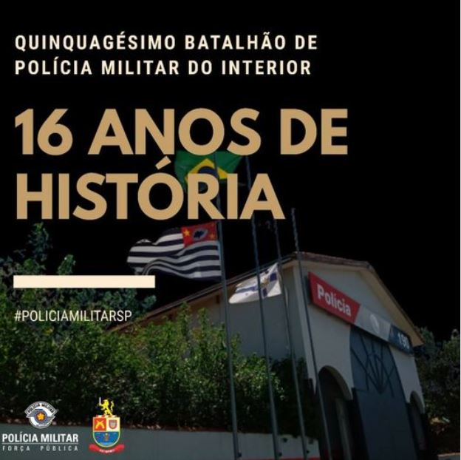
O quinquagésimo Batalhão de Polícia Militar do Interior (50º BPM/I) completou 16 anos no dia 03/01/2021. Sediada em Itu, a unidade também é responsável pelo policiamento nas cidades de São Roque, Mairinque, Araçariguama, Salto, Porto Feliz, Tietê e Jumirim, todas elas integrantes da Região Metropolitana de Sorocaba (RMS).

Segundo a comunicação social dessa estimada Instituição, o 50º BPM/I tem a missão do Policiamento ostensivo e preventivo, e, coloca à disposição da sociedade uma gama de modalidades e programas de policiamento como: Rádio Patrulhamento, Ronda Escolar, Programa de Policiamento Comunitário, Programa de Força Tática, Programa de Policiamento com Motocicletas e são desenvolvidos também os programas sociais PROERD (Programa Educacional de Resistências às Drogas), JBA (Jovens Brasileiros em Ação) e o PVS (Programa Vizinhança Solidária).

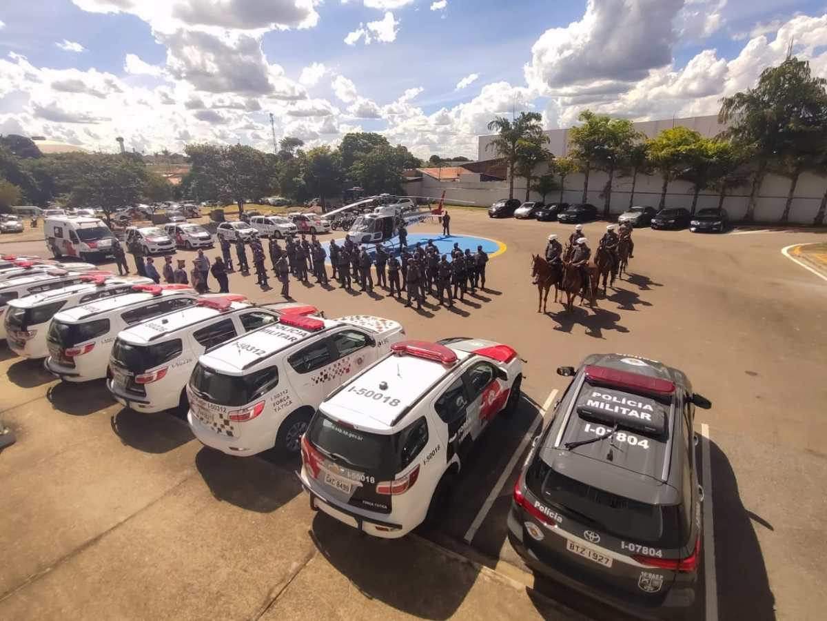
O 50º BPM/I é composta por homens e mulheres policiais, que cuidam e zelam pela segurança e tranquilidade dos municípios, contribuindo com o desenvolvimento dessas cidades e o crescimento de seu povo, sempre com carinho e atenção, de forma discreta, presente e disposta a servir.
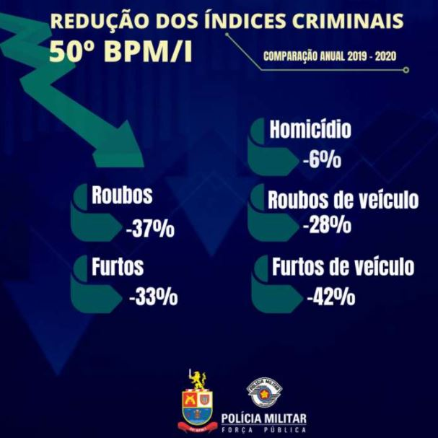
No dia 29/01/2021, o 50º BPM/I divulgou os índices de cinco tipos de ocorrências que foram contidas pelo trabalho das forças de segurança. Na comparação anual 2019 – 2020, chegamos a uma fabulosa redução dos índices criminais em São Roque e região, conforme a arte ao lado.

Durante toda a minha carreira no serviço ativo, os serviços foram prestados no município de São Roque, pertencente ao 50º BPM/I, onde trabalhei de forma efetiva em prol do povo são-roquense, buscando sempre o melhoramento contínuo da segurança pública em nosso município.
Hoje, exercendo a vereança, como representante do povo, nunca deixarei de respeitar e de aplaudir o 50º BPM/I, pois é uma Instituição a qual tenho profundo respeito e admiração, porque é composta de homens e mulheres policiais que dedicam todo o seu tempo a fim de proteger o nosso povo.
Os dados apresentados, em 2020, na área do 50º BPM/I, tendo como referência 2019, são extremamente significativos, conforme seguem:
- - 37% de Roubos;
- - 33% de Furtos;
- - 6% de Homicídios;
- - 28% de Roubos de veículo;
- - 42% de Furtos de veículo.
Consoante dados apresentados pela 50º BPMI, os resultados operacionais alcançados em 2020 foram:
- 724 pessoas presas;
- 735 procurados capturados;
- 107 armas apreendidas;
- 122 veículos localizados; e
- 349,9 kg de drogas apreendidas.
Ante o exposto, nada mais justo que homenagear os homens e mulheres policiais deste exímio batalhão que tanto trabalhou e trabalha por São Roque e região, por isso, ROGÉRIO JEAN DA SILVA, Vereador da Câmara Municipal da Estância Turística de São Roque, REQUER ao Egrégio Plenário para que faça constar, na Ata da presente Sessão, Moção de Congratulações ao 50º Batalhão de Polícia Militar do Interior – BPM/I – pelos relevantes serviços de queda nos índices de criminalidade.

Que da presente seja dada ciência ao Excelentíssimo Senhor Major PM Emerson Luciano de Almeida Drague, Comandante Interino do 50º BPM/I.

Sala das Sessões Dr. Júlio Arantes de Freitas, 1º de fevereiro de 2021.

Rogério Jean da Silva
(CABO JEAN)
Vereador

PROTOCOLO Nº CETSR 01/02/2021 - 08:35 1151/2021/fap

